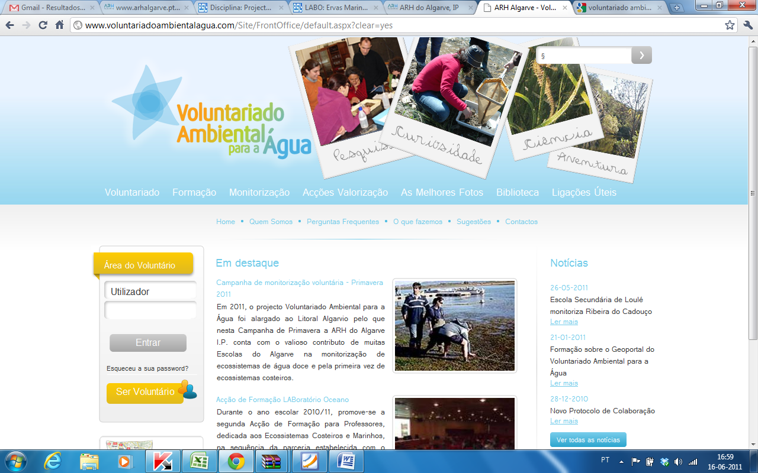

Acção de Formação

Ecossistemas Costeiros e Marinhos

Parceria com o Projecto LaBoratório Oceano - A Escola e a Ciência dos Oceanos

Relatório da Projecto desenvolvido na Acção de Formação

***LAB****oratório* ***O****ceano – A Escola e as Ciências dos Oceanos* **sobre a Conservação e Sustentabilidade dos Ecossistemas Costeiros e Marinhos** - **Ervas Marinhas**

**Formador:** Professor Doutor Rui Santos

**Formandas:**

Ana Margarida Palmilha (docente de Geografia, grupo 420)

Carla Patrícia Beirão (docente de Ciências Naturais, grupo 520)

Ivone do Carmo Fernandes (docente de Ciências Naturais, grupo 520)

Zélia de Jesus Ramos (docente de Ciências Físico-Químicas, grupo 510)

Moncarapacho, 28 Junho de 2011

Índice

Introdução 1

Material e métodos 4

Local de estudo 4

Material 4

Método 5

Resultados 7

Discussão 11

Bibliografia 12

Anexos 13

# Introdução

O presente relatório diz respeito ao relatório do projecto realizado no âmbito da acção de formação LABoratório Oceano – A Escola e as Ciências dos Oceanos sobre a Conservação e Sustentabilidade dos Ecossistemas Costeiros e Marinhos - Ervas Marinhas desenvolvida ao longo do ano lectivo 2010/2011, pelo Centro de Formação Ria Formosa na Escola Secundária Pinheiro e Rosa, em Faro.

Conscientes da importância de promover a formação de uma consciência ambiental nos alunos, disponibilizando-lhes ferramentas indispensáveis para a construção de novos saberes e atitudes, orientados para as questões ambientais, enquanto factor essencial à qualidade de vida presente e futura, desenvolvemos este projecto com um grupo constituído por vinte e um alunos das turmas 8ºB e 9ºB e quatro professoras da Escola Básica 2,3 Dr. António João Eusébio: Ana Palmilha, Carla Beirão, Ivone Fernandes e Zélia Ramos., no âmbito das disciplinas de Geografia, Ciências Naturais e Ciências Físico-Químicas. Procedeu-se a uma integração curricular em que a variável ambiental assume um carácter transversal às várias disciplinas envolvidas, designadamente, nas Unidades Temáticas de Gestão Sustentável dos Recursos (Ciências Naturais), Ambiente e desenvolvimento Sustentável (Geografia) e Sustentabilidade na Terra (Ciências Físico-Químicas).

O projecto tem como principal objectivo, levar os alunos a adquirir e/ou aprofundar os seus conhecimentos acerca dos Ecossistemas Costeiros e Marinhos, especificamente sobre a temática das ervas marinhas e sensibilizá-los para a sua importância, os problemas da sua conservação e protecção. Por outro lado, o projecto visa complementar a Rede de Monitorização da qualidade ecológica dos ecossistemas costeiros e marinhos, recorrendo à recolha, identificação e contabilização de ervas marinhas, especificamente da *Zostera noltii* ou sebarrinha (nome vulgar), que forma pradarias, não só na Ria formosa, mas também nas de Aveiro e de Alvor e nos estuários dos rios Mondego, Tejo, Sado, Mira, Guadiana e Arade.

Considerado um dos mais produtivos sistemas da Biosfera, as ervas marinhas constituem um tipo de vegetação costeira responsável pelo desempenho de importantes funções ao nível ecológico, designadamente: aumento da biodiversidade (proporcionando habitats para outras espécies vegetais e animais); diminuição da erosão costeira (ao dissiparem a energia das ondas e das correntes); estabilização dos sedimentos (pela diminuição da sua ressuspensão) e melhoria da qualidade daágua (promovendo a sedimentação de matéria em suspensão e absorvendo os nutrientes da água e dos sedimentos).

É neste contexto que surgiu a problemática a abordar no presente projecto, que reside na monitorização da dinâmica das populações de ervas marinhas, obtendo indicadores do seu estado de conservação num pequeno troço da Ria Formosa. Para tal, procedeu-se à investigação dos valores dos parâmetros biométricos e populacionais das ervas marinhas mais frequentes na Praia dos Cavacos – *Zostera noltii* e comparámo-los com os resultados dos outros grupos de trabalho.

A importância do presente projecto prende-se com: i) a escassez de estudos desta tipologia a incidir na área específica em estudo – Praia dos Cavacos; ii) o levantamento e análise dos parâmetros biométricos e populacionais em ervas marinhas que poderão servir de suporte à monitorização da dinâmica das populações de ervas marinhas, bem como obter indicadores do seu estado de conservação específico nesta área; iii) a crucialidade em se aprofundar as atitudes para a protecção e preservação das ervas marinhas, de forma a evitar declínio das ervas marinhas; iv) a necessidade de desenvolver um conjunto de boas práticas conducentes à manutenção do estado óptimo das ervas marinhas garantindo a sobrevivência de todas as outras espécies que dependem directa ou indirectamente delas.

A monitorização regional, nacional e internacional das ervas marinhas assume cada vez mais importância, uma vez que as funções, serviços e bens prestados pelos ecossistemas de ervas marinhas são determinantes para as actividades humanas, que as utilizam directamente ou as beneficiam (adaptado de Terrados e Borum 2004). Por outro lado, a presença e abundância de ervas marinhas, podem ser consideradas como indicadores da qualidade ambiental global da zona costeira(Idem).

A nível internacional, destaca-se o programa de monitorização internacional de ervas marinhas SeagrassNet. Segundo o seu director, Frederick Short, da Universidade de Hampshire nos Estados Unidos, as ervas marinhas já desapareceram de quase todas as linhas de costa junto a aglomerados urbanos devido à poluição, dragagem de areias, sedimentação excessiva provocada pela desflorestação e excesso nutrientes provenientes das águas residuais urbanas e da agricultura. Esta situação é extremamente preocupante, uma vez que a população, através da exploração dos recursos marinhos para a sua subsistência, bem como inúmeras espécies de fauna, ameaçadas a nível mundial, dependem de ervas marinhas para a sua sobrevivência (adaptado de Coles, Fortes e Koch 2010:2).

A nível nacional, é de assinalar a existência do projecto BIOMARES (LIFE06 NAT P 192), liderado pelo CCMAR – Centro de Ciências do Mar do Algarve, e tem como objectivo a recuperação da biodiversidade na área do Parque Marinho da Arrábida, bem como a implementação de diversas acções de gestão ambiental. Segundo, Pinto e Cunha (2007:17) a acção basilar do projecto consiste na replantação de ervas marinhas na zona do Portinho da Arrábida e Baía de Galápagos, uma vez que o ecossistema de ervas marinhas outrora existente nestes locais, suporte fundamental da vida e da biodiversidade marinha desta zona do parque natural, foi quase destruído na sua totalidade.

De facto, alguns investigadores das ervas marinhas afirmam que sua perda generalizada é consequência do rápido crescimento das actividades humanas e da transformação da zona costeira, com impactos directos e indirectos sobre as ervas marinhas (adaptado de Duarte, Marbà e Santos 2004:32). Esta situação verifica-se também na Ria Formosa, uma vez que algumas indústrias ligadas ao ambiente marinho, tais como o turismo (...) e a aquacultura estão a crescer rapidamente, situação agravada pelo provável crescimento da actividade humana na zona costeira, o que poderá desencadear um impacto ainda maior sobre as ervas marinhas (adaptado de Duarte, Marbà e Santos 2004:32).

Assim, é imprescindível adoptar estratégias de gestão destes ecossistemas marinhos, pelo que os gestores devem esforçar-se por alcançar um equilíbrio que mantenha a saúde das ervas marinhas e, ao mesmo tempo, garanta os meios de subsistência sustentáveis para as populações costeiras. Por sua vez, para que tais estratégias resultem efectivamente a longo prazo, elas devem incorporar as prioridades e necessidades locais, a monitorização e a avaliação. É imprescindível ainda que se adoptem estratégias de gestão para reduzir impactos antropogénicos e ter em conta alguma resistência que possa ocorrer, por parte da população, a mudanças globais imediatas (adaptado de Björk, Short, Mcleod e Beer 2008:30).

Nesta linha de raciocínio, pretendeu-se, que os alunos, após uma fase inicial de informação, sensibilização e motivação sobre a importância das ervas marinhas pudessem construir o seu conhecimento acerca do ecossistema costeiro e marinho presente na sua realidade local. Com este projecto que, contemplou a organização e realização de uma visita de estudo à Praia dos Cavacos, recolha de material e posterior trabalho laboratorial, preconizaram-se os seguintes objectivos específicos:

1. Identificar e caracterizar o tipo de ecossistema visitado;
2. Compreender a sensibilidade dos ecossistemas costeiros, particularizando o da realidade local – Ria Formosa;
3. Conhecer a biodiversidade deste tipo de ecossistema costeiro;
4. Observar e identificar algumas ervas marinhas da Ria Formosa;
5. Proceder à colheita, identificação e análise das ervas marinhas da Praia dos Cavacos;
6. Determinar a temperatura e pH da água;
7. Determinar o estado ecológico dos ecossistemas amostrados na Praia dos Cavacos, a partir da monitorização;
8. Mobilizar e envolver os alunos na monitorização e gestão dos ecossistemas costeiros e marinhos e da qualidade da água recorrendo a ervas marinhas;
9. Sistematizar uma rede de observação/monitorização voluntária;
10. Estimular a participação dos alunos como elementos activos da sua própria aprendizagem;
11. Promover atitudes para a protecção e sustentabilidade dos ecossistemas costeiros e marinhos ecossistemas.

# Material e métodos

## Local de estudo

O local de estudo seleccionado foi a Praia dos Cavacos (Latitude - 37º2'9,42''N e Longitude - 7º47'44,8''O e, que se localiza entre Olhão e Fuzeta, perto da Aldeia de Marim Centro de Interpretação do Parque Natural da Ria Formosa. A Praia dos Cavacos situa-se numa área de sapal junto a um núcleo de apoio à actividade piscatória e de mariscagem. A pequena baía serve de ancoradouro a várias embarcações e encontra-se rodeada por salinas, podendo observar-se diversas espécies faunísticas como as poliquetas, os pepinos-do-mar, mexilhão, berbigão, amêijoas, caranguejos, bem como a flora constituída pela característica vegetação halófita mediterrânica.

**O Plano de Ordenamento da Orla Costeira (POOC) Vilamoura - Vila Real de Santo António prevê para este local um Plano de Praia e competindo à Polis Litoral Ria Formosa a sua execução.**

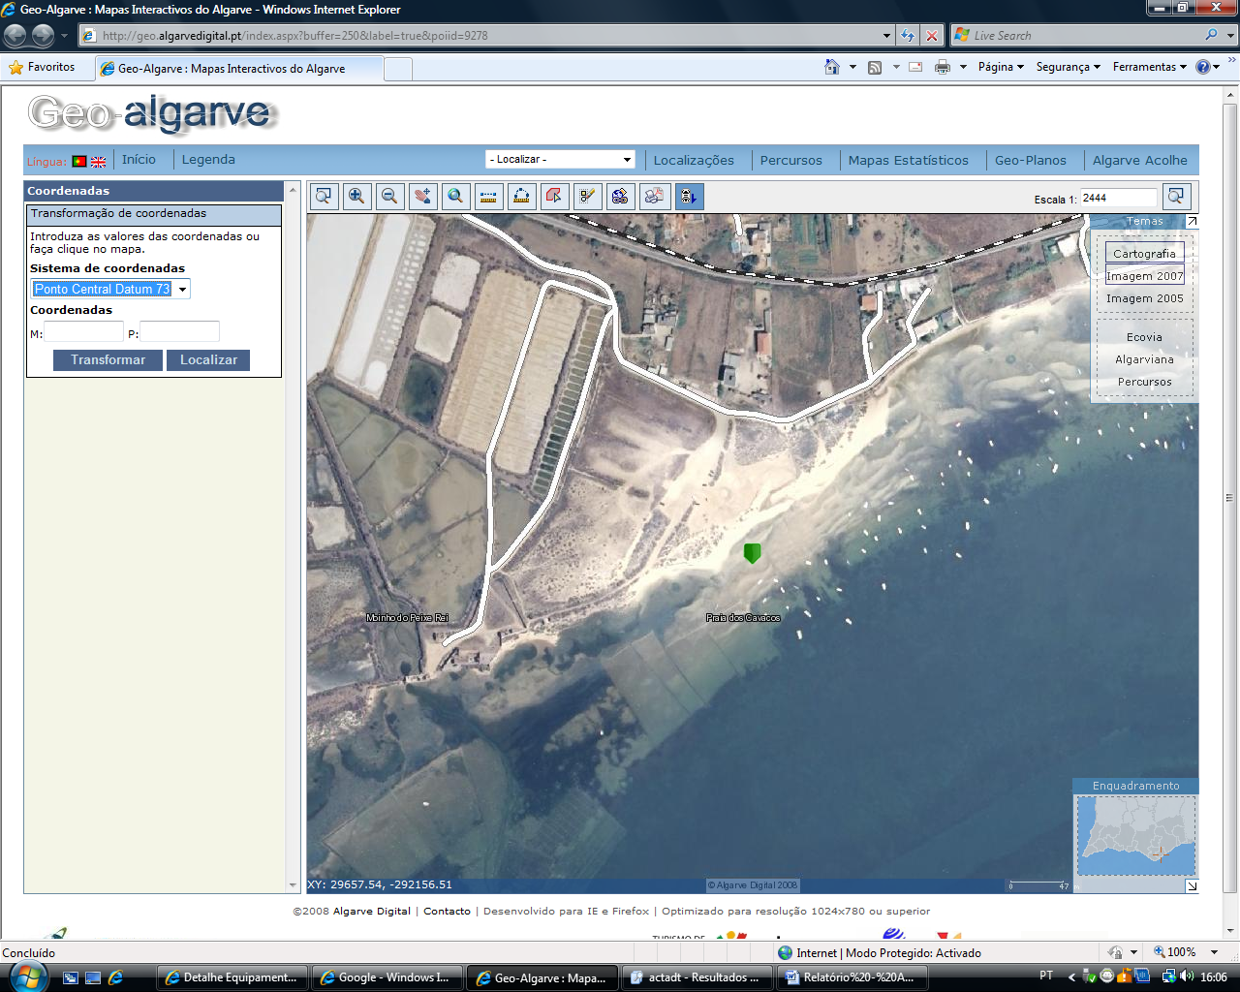

**Coordenadas Geográficas WGS84:**

7º47'44,8''O

37º2'9,42''N

**Figura 1 - Localização Geográfica da Praia dos Cavacos**

## Material

Tendo por base a saída de campo, estruturou-se o plano seguindo as orientações da metodologia de trabalho de projecto: investigou-se, fez-se o reconhecimento do espaço físico, para selecção do troço a estudar, preparou-se materiais para os alunos, organizaram-se actividades, fez-se o enquadramento do tema a estudar nas unidades temáticas das várias disciplinas e desenvolveram-se estratégias de motivação e preparação para a saída de campo. Realizou-se a saída de campo, para a qual foi necessário providenciar o seguinte material:

⮚2 âncoras de sedimento em aço

⮚1 quadrado de 50 x 50 cm

⮚1 régua de plástico (50 cm)

⮚1 core (tubo de PVC, diâmetro aproximado de 11cm, altura de 20 cm)

⮚6 peneiros de lavagem

⮚6 sacos de plástico (identificados com o nº da amostra)

⮚1 marcador permanente

⮚1 geleira

⮚6 tabuleiros

⮚12 sacos de papel (para secar as amostras)

⮚Fichas de Campo

⮚Vestuário e calçado apropriado

⮚Máquina fotográfica

⮚Medidor de pH

⮚Fita métrica

⮚Termómetro

Para a análise laboratorial foi utilizado o seguinte material:

⮚1 estufa de secagem (ou em alternativa uma sala seca e quente)

⮚1 balança analítica (0.01 g de precisão)

## Método

No que se refere aos métodos de amostragem e de análise laboratorial, foram seguidas as seguintes etapas:

1. no local de estudo foi instalado um transecto transversal permanente, com 25 m de extensão;
2. dado o carácter permanente dos transectos, as suas extremidades (0 m e 25 m) foram assinaladas por marcadores de aço ancorados no substrato (estações permanentes);
3. após termos efectuado a localização dos marcadores permanentes, o transecto transversal foi montado com uma fita métrica de 25 m, evitando o pisoteio do lado da fita métrica virada a terra, sendo esta a área de amostragem;
4. para cada transecto, utilizámos 6 quadrados de amostragem de 50x50 cm, localizados a distâncias aleatórias previamente estabelecidas e marcadas na fita métrica, antes de efectuarmos a saída de campo com a cor vermelha. Estes quadrados foram fotografados numa posição vertical, incluindo na fotografia o quadrado completo e uma etiqueta com a referência do transecto e o número do quadrado (1-6);
5. foi estimada a percentagem de cobertura de cada espécie de ervas marinhas e de algas oportunistas para cada quadrado;
6. em cada quadrado efectuamos 5 medições da altura da vegetação (consideramos a média das 5 medições para cada quadrado);
7. do lado de fora de cada quadrado foi recolhido 1 core (diâmetro de 11 cm para *Z. noltii* e de 20 cm para *Z. marina/C. nodosa*). É importante garantir que os rebentos dentro do core estão intactos e com todas as suas folhas. Para tal, as folhas foram levantadas antes da inserção do core de forma a garantir que a biomassa foliar corresponde à fracção subterrânea. O core foi enterrado no sedimento até à profundidade que permitiu extrair os rizomas e raízes;
8. seguidamente, determinámos a temperatura e pH da água de cada quadrado e registado num documento elaborado;
9. procedemos à lavagem cuidadosa das amostras nos peneiros, colocamo-las nos sacos de plástico previamente identificados e transportámo-las em mala térmica para o laboratório da sala de Ciências. Nesta sala, procedemos à contagem do número de rebentos (contam-se todos os meristemas foliares da amostra) para a determinação de densidade (o número de rebentos reprodutores também foram contabilizados) e à separação dos rebentos dos rizomas/raízes para determinação dos pesos secos da parte aérea e da parte subterrânea (após 48h em estufa a 60ºC);
10. a distância de cada marcador permanente (aos 0 e 25 m) à extremidade da pradaria de ervas marinhas em direcção a terra e ao mar será medida para avaliar variações dos limites de distribuição;
11. toda a informação e dados foram registados no formulário próprio (ver o documento abaixo) no campo e no laboratório e posteriormente transpostos para uma base de dados em Excel



# Resultados

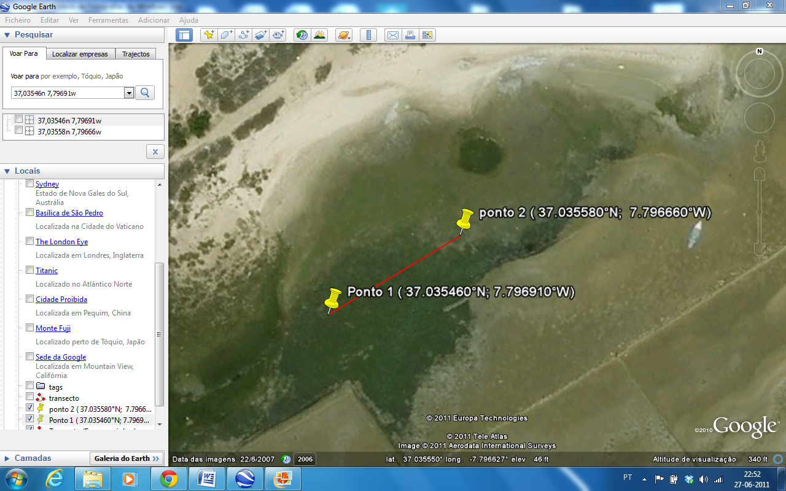No local em estudo (Praia dos Cavacos) após a instalação do transecto transversal, encontrando-se as âncoras de sedimento em aço, nas seguintes coordenadas:

**Ponto 1** – 37.03546ºN; 7,79691ºW

**Ponto 2** – 37.03558ºN; 7,79666ºW

O transecto encontra-se a aproximadamente 30 metros de terra e a 2000 metros do mar.

Figura 2 – Representação do transecto no local de amostragem

Após a afixação das âncoras, montou-se o transecto transversal, tendo sido estimada a percentagem de ocupação de ervas marinhas e algas oportunistas por cada quadrado.

Gráfico 1 - % de área coberta por *Zostera noltii*, em cada quadrado

Tendo-se verificado que a maioria dos quadrados apresenta uma cobertura de 100%, apenas um quadrado tem uma cobertura inferior (80%).

Em cada quadrado foram realizadas 5 medições da altura da vegetação e calculada a sua média.

Gráfico 2 – Medições do comprimento foliar de *Zostera noltii*, em cada quadrado

Verifica-se que os quadrados 1 e 3 apresentam um comprimento foliar médio superior aos restantes quadrados.

Junto a cada quadrado foi recolhido lateralmente 1 *core* tentando garantir que os rebentos dentro do core estão intactos e com todas as suas folhas e fracção subterrânea, depois de lavadas, em laboratório foi contado o número de rebentos

Gráfico 3 – Número de rebentos de *Zostera noltii*, em cada quadrado

Para posterior cálculo da densidade de cada quadrado.

Gráfico 4 – Densidade de *Zostera noltii*, em cada quadrado

A nível densidade de *Zostera noltii* verificam-se dois valores divergentes, um superior, no quadrado 3, e um inferior, no quadrado 4, os restantes valores estão muito próximos da média (382 rebentos/m2).

Após a separação da fracção aérea ou epígea da fracção subterrânea ou hipógea e secagem dessas mesmas fracções, procedeu-se à determinação dos pesos secos da parte aérea da parte subterrânea, cujos resultados são os seguintes:

Gráfico 5 – Biomassa aérea e subterrânea de *Zostera noltii*, em cada quadrado

Verifica-se que ao nível da biomassa aérea uma grande discrepância no quadrado 5, no qual o valor de biomassa é de 0,28g, sendo assim inferior ao valor de todos os outros quadrados; no que se refere à biomassa subterrânea também se destaca o mesmo quadrado 4, com um valor de 0,25g.

No geral o valor de biomassa aérea é superior à biomassa subterrânea, com excepção do quadrado 5.

Relativamente ao pH obtiveram-se os seguintes resultados:

Gráfico 6 – Valores de pH em cada quadrado

Como se verifica os valores de pH são na maioria dos quadrados 6, tendo no global um valor médio de pH de 6,17.

No que se refere à temperatura os resultados obtidos também são pouco discrepantes como se pode verificar no gráfico 7, apresentando um valor médio de 16,83ºC.

Gráfico 7 – Valores de temperatura, em cada quadrado

# Discussão

Na área em estudo a espécie *Zostera noltii* apresenta uma **cobertura** média de 97%, o que demonstra que esta espécie forma pradarias densas nas zonas intertidais lodosas, como se verifica nos resultados obtidos pelo outro grupo de trabalho, com a mesma área de amostragem e no geral destas pradarias.

A espécie apresenta um **comprimento foliar médio** de 13,7 cm, o qual é semelhante ao do outro grupo de trabalho, que chegou ao valor médio de 12,6 cm, os quais se enquadram no valor de referência para a espécie (5 a 25cm). É de salientar o comprimento médio foliar nos quadrados 1 e 3 ser superior, o que pode estar relacionado com o facto de que esta zona apresentar viveiros de bivalves, havendo por isso a possibilidade de algumas zonas se encontrarem mais afectadas por essa actividade económica, a qual pode provocar quebra e soterramento das plantas, uma vez que revolve o sedimento.

Relativamente à redução da **densidade** e da **biomassa total** no quadrado 4 a mesma pode estar também relacionada com a actividade de mariscagem existente no local, a qual poderá provocar um aumento da mortalidade, devido ao soterramento.

No quadrado 5 a **biomassa** subterrânea é superior à biomassa aérea contrariamente ao que acontece nos restantes quadrados de amostragem, possivelmente devido à destruição da fracção epígea, aquando da passagem para a zona de mariscagem, ficando apenas a fracção hipógea.

Os valores médios de **pH** (6) e **temperatura** (17ºC) são valores normais para a época do ano, em que se fez a amostragem.

A actividade de mariscagem intensa e frequente, como se verifica nesta área em estudo gera diminuição significativa da área coberta por *Zostera noltii*, o que coloca em causa a manutenção da espécie, pois será de prever que os viveiros continuem a avançar na ocupação destas áreas, esta situação terá consequências ao nível dos ecossistemas costeiros e marinhos, provocando aumento da turbidez e do sedimento na água, aumento da concentração de poluentes e diminuição da biodiversidade local.

Assim, tendo em atenção os valores obtidos nas diferentes amostras considera-se que a *Zostera noltii*, que existe na Praia dos Cavacos apesar de já indiciar um processo de destruição provocado pela mariscagem prolongada, ainda consegue manter a qualidade da água, no local, reduzindo a carga de nutrientes na mesma. No que se refere ao trabalho que foi desenvolvido com os alunos, no âmbito deste projecto, o qual teve como principal objectivo sensibilizá-los para a conservação e protecção dos ecossistemas marinhos (ervas marinhas). Esta meta foi francamente alcançada e demonstrada pela forma como os alunos se envolveram na saída de campo, à Praia dos Cavacos, tornando esta experiência pessoal e colectiva muito enriquecedora. Esta foi motivadora e incentivadora para o trabalho exigido posteriormente em laboratório onde se adquiriram novos conhecimentos e práticas.

# Bibliografia

Björk, Fred Short, Elizabeth Mcleod and Sven Beer*: Managing Seagrasses for Resilience to Climate Change Mats*, 2008

Borum, Jens, Duarte, Carlos M., Krause-Jensen, Dorte and Greve, Tina M.: *European seagrasses: an introduction to monitoring and management*, Publisher: The M&MS projectDate of publication: September 2004

Pinto, Hugo and Cunha, Alexandra (2007): Preservação das Pradarias Marinhas: O Óptimo Social no Caso do Portinho da Arrábida.Unpublished*.*

# Anexos

Anexo I – Folha de registo de resultados



Anexo II – Fotografias

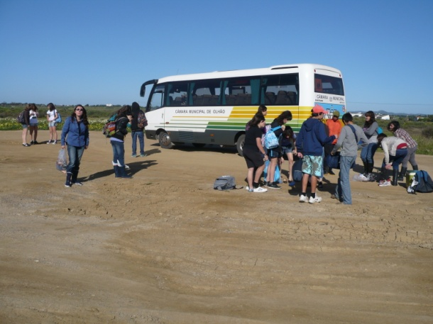 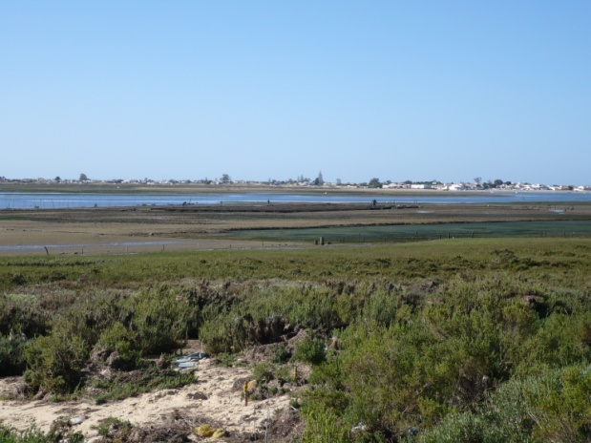

Fotografia 1 – Chegada do grupo à Praia dos Cavacos Fotografia 2 – Local de amostragem: Praia dos Cavacos

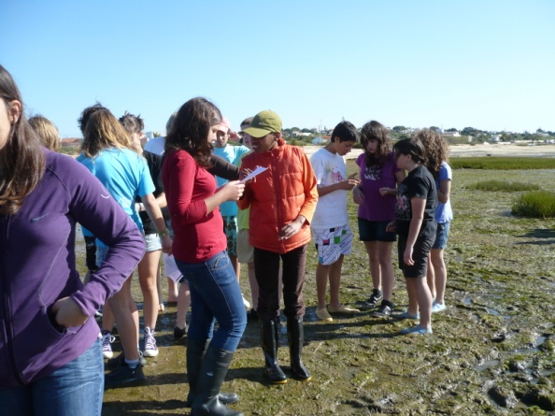 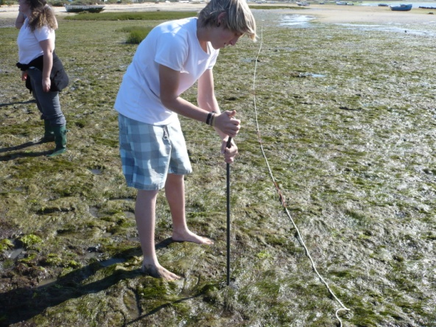

Fotografia 3 – Preenchimento da ficha de campo Fotografia 4 – Instalação dos marcadores (âncoras)

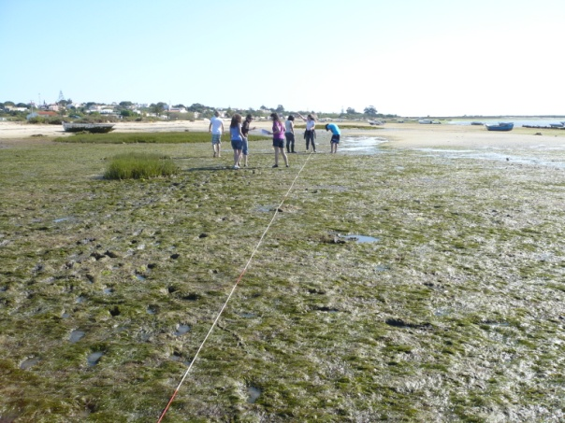 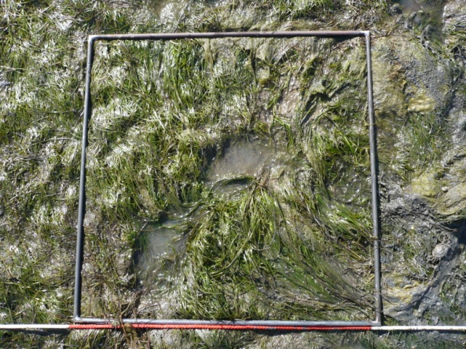

Fotografia 5 – Instalação do transecto transversal Fotografia 6 – Quadrado de amostragem

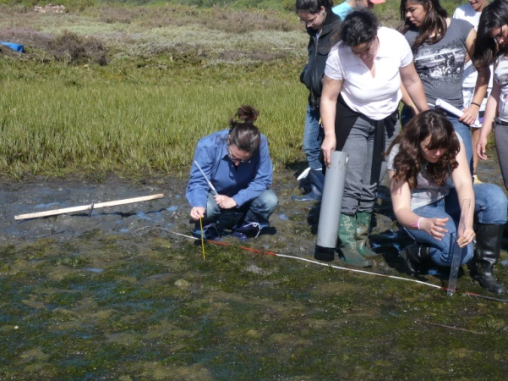 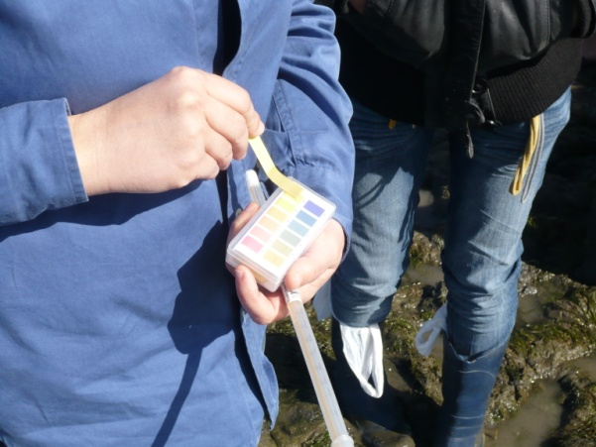

Fotografia 7 - Medição da temperatura e comprimento foliar Fotografia 8 – Medição de pH

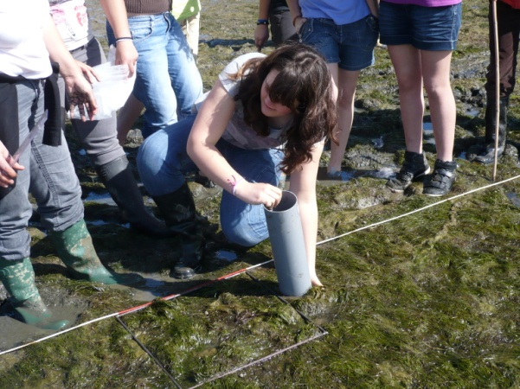 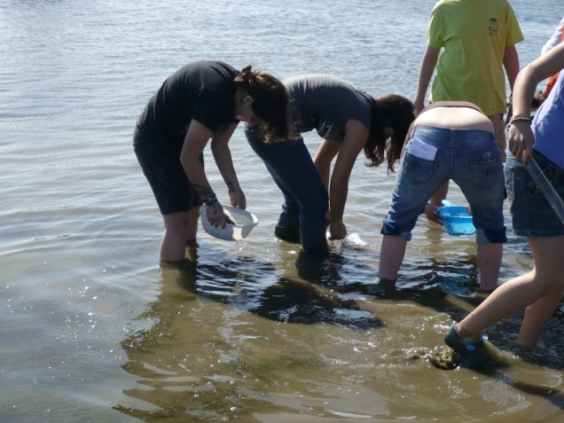

Fotografia 9 – Recolha de *core* Fotografia 10 – Lavagem das amostras

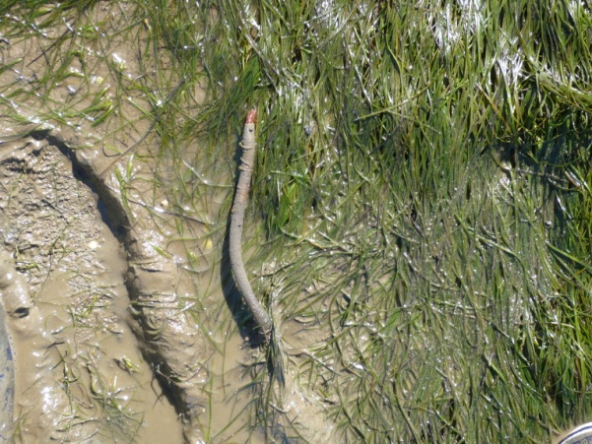 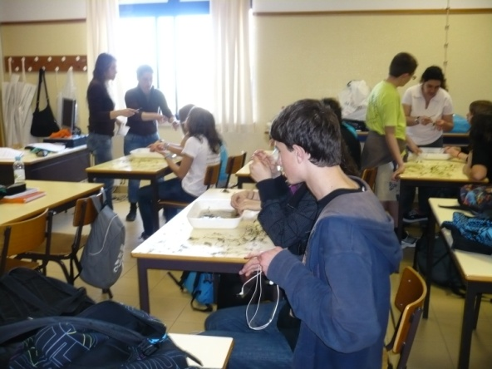

Fotografia 11 – Outros organismos no local (poliquetas) Fotografia 12 – O trabalho no laboratório

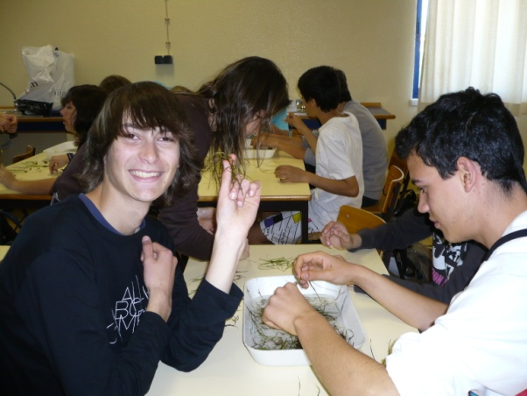 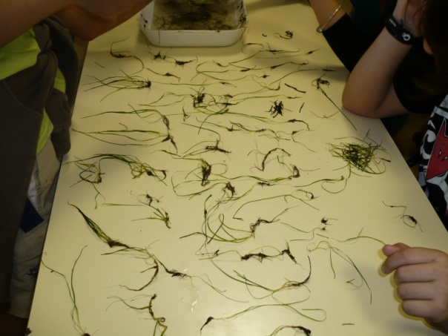

Fotografia 13 – Separação das ervas marinhas Fotografia 14 – Contagem dos rebentos

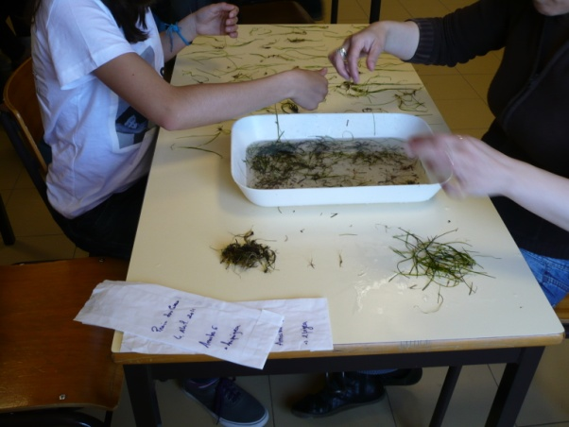 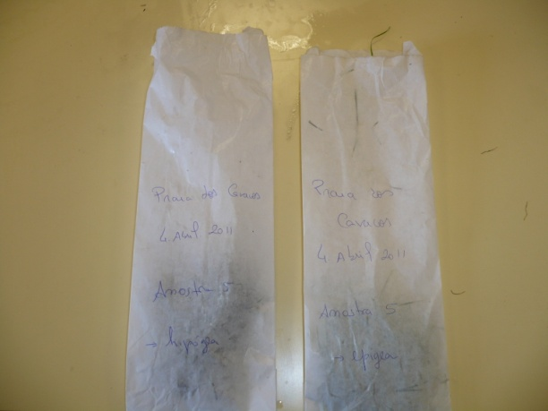

Fotografia 15 – Separação dos rebentos dos rizomas/raízes Fotografia 16 – Amostras para secagem

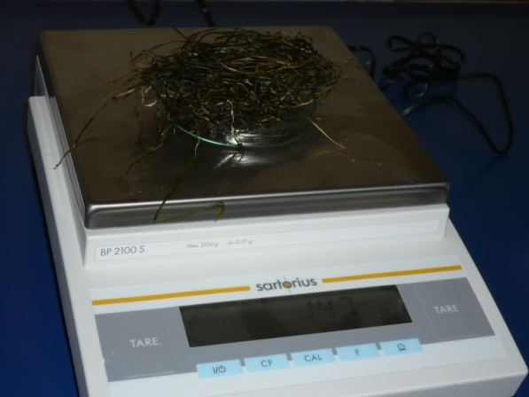 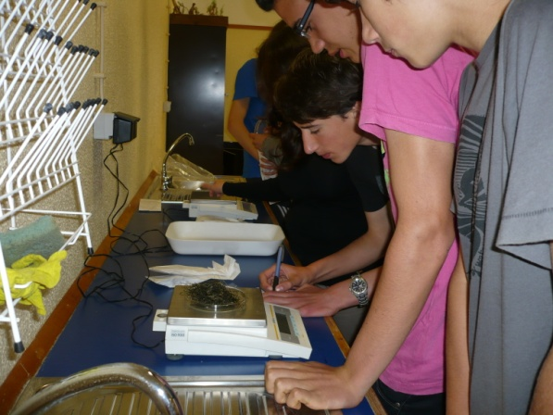

Fotografia 17 – Determinação do peso seco (I) Fotografia 18 – Determinação do peso seco(II)